OZdetailing Craiova - polish profesional 3m,folii auto,polish faruri,curatare/spalare tapiterie auto

OZ detailing – un serviciu exclusiv de îngrijire, recondiţionare si protejare a masinii de la A-Z.
Indiferent de marcă sau de valoarea maşinii tale, dacă este nouă sau veche, aceasta merită să fie protejată de uzură, uzura fiind un factor care îi scade valoarea. OZ detailing iţi oferă un sortiment larg de programe de întreţinere cu diverse tratamente care îmbogăţesc şi protejează aspectul exterior al maşinii tale. OZ detailing oferă soluţii pentru problemele pe care le ai cu vopseaua maşinii, textile, piele sau alte materiale. Fiecare tratament realizat la OZdetailing încearcă să apropie aspectul maşinii cât mai mult de cel original.
Noi îţi dăm o maşină nouă! OZ detailing îţi oferă cele mai bune tratamente posibile pentru exteriorul şi interiorul maşinii tale.
Exterior service;
Interior service(curatare/spalare tapiterie auto prin sistemul injectie-extractie);
Tratament de regenerare si protectie a lacului;
Tratament de redare luciu vopsea;
Indepartare zgarieturi;
Recondiţionare faruri;
Eliminare mirosuri neplacute;
Polish jante;
Tratament hidrofob geamuri;
Aplicare folie auto antiefractie si solara;
Folie de protectie pentru faruri;
Garantat: Interiorul si exteriorul maşinii tale vor fi ca noi!
site: www.ozcarwash.ro
tel: 0766 712 568
Full Detailing Mercedes S500.
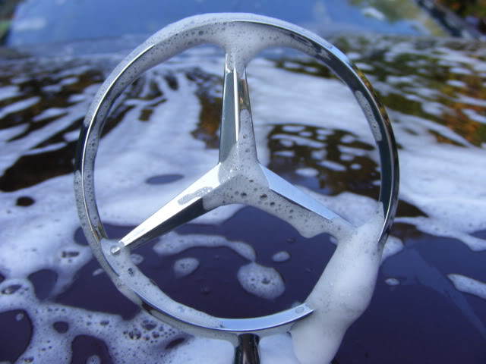
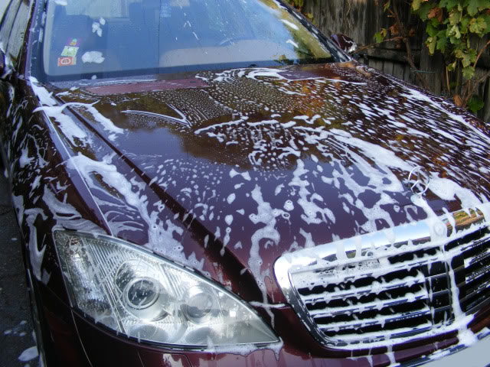
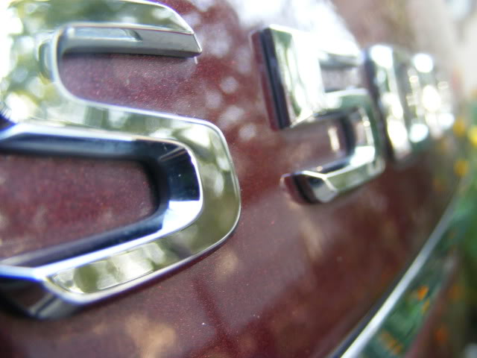
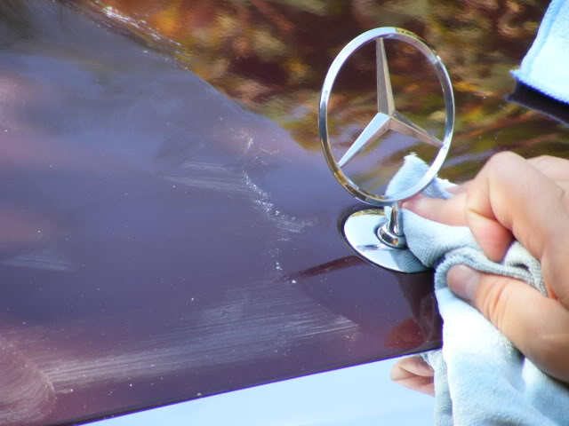
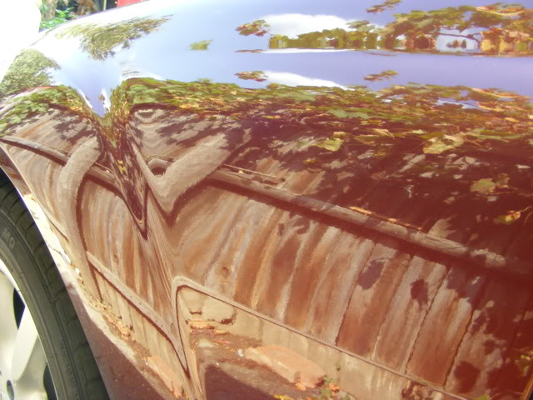
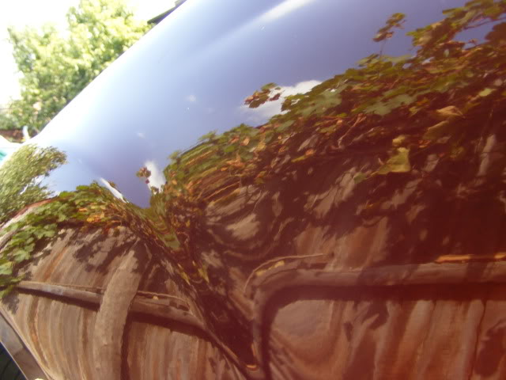
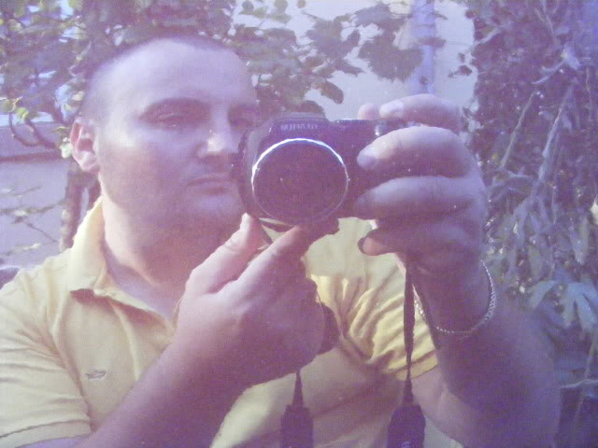
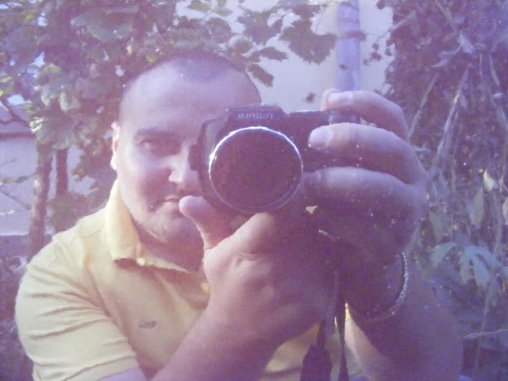
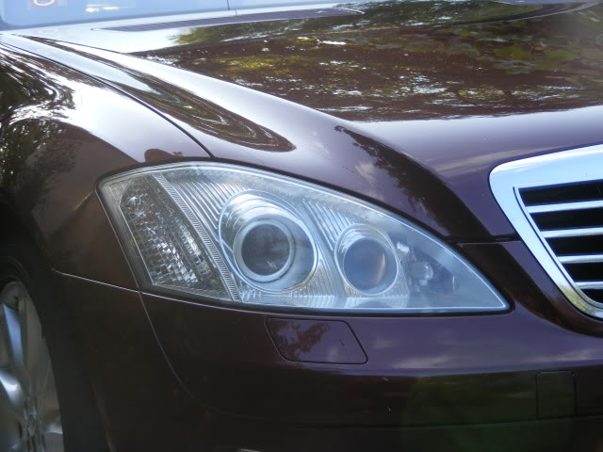
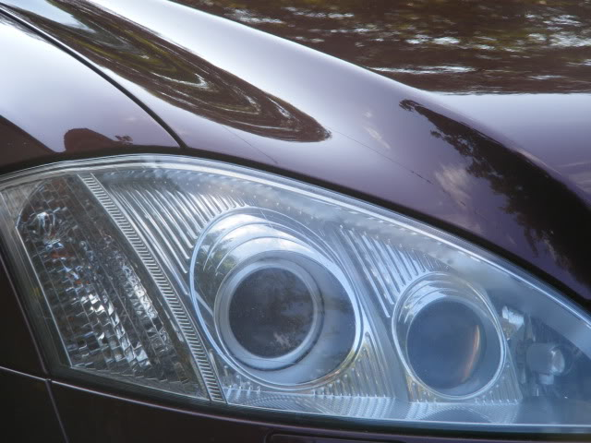
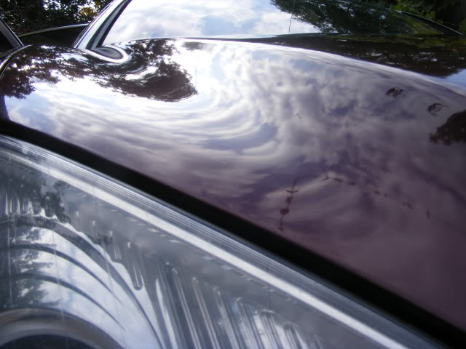
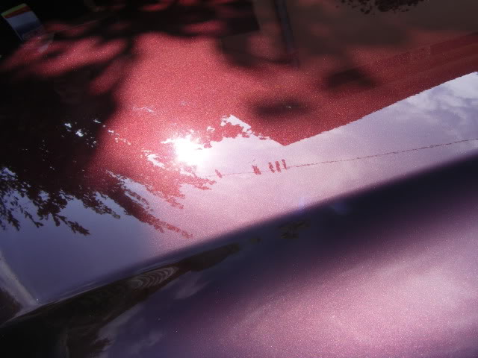
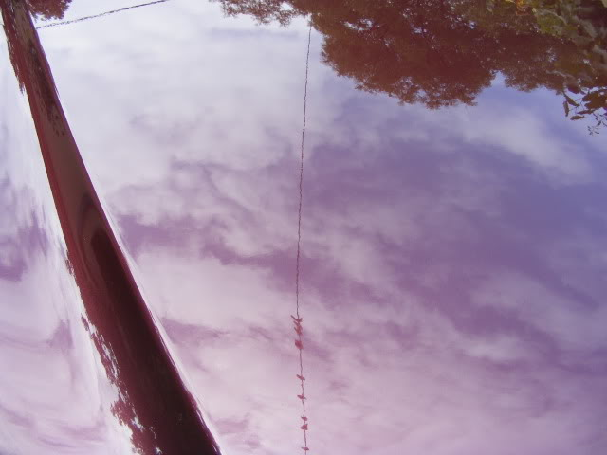
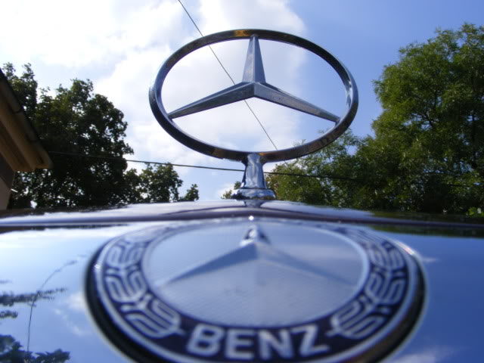
DETAILING INTERIOR
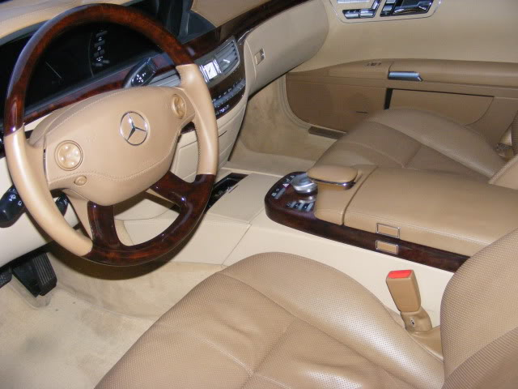
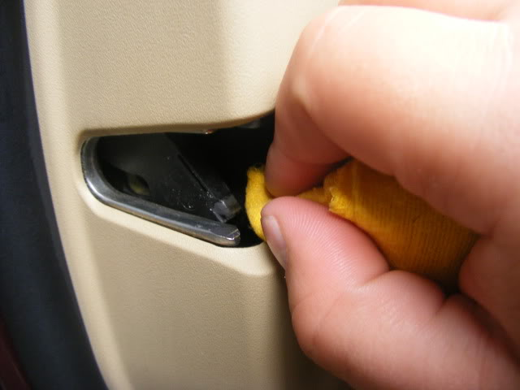
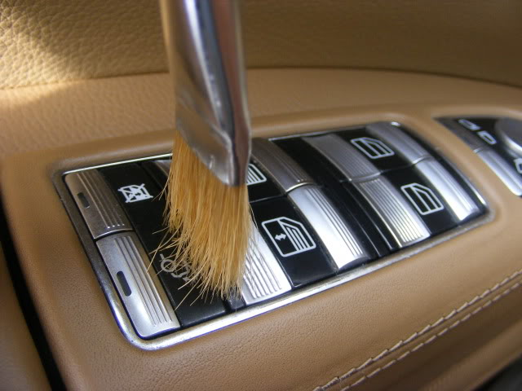
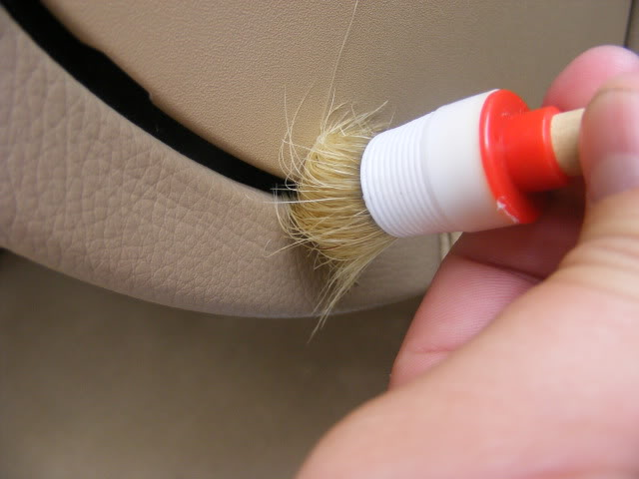
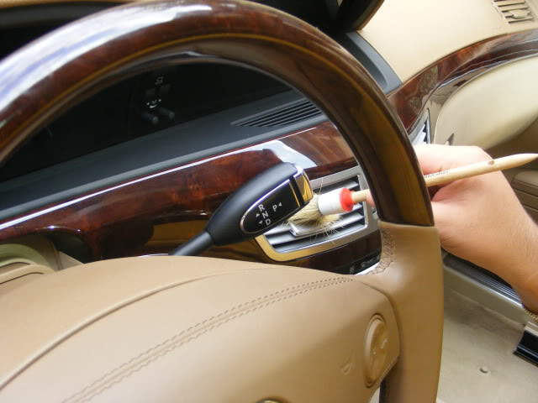
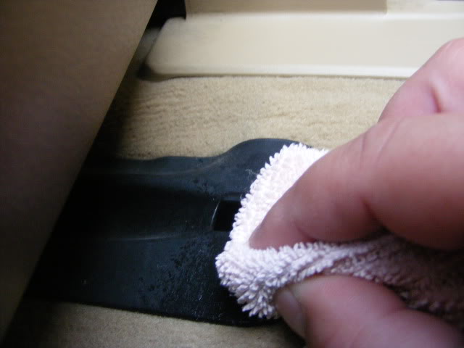
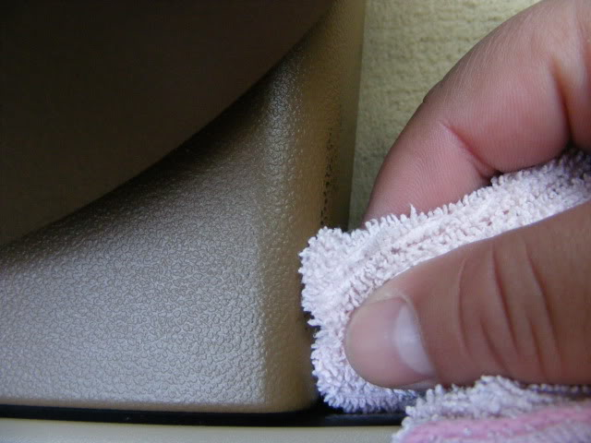
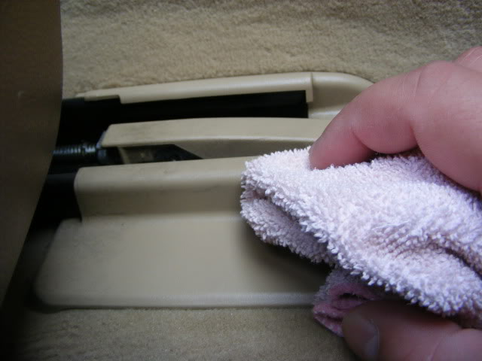
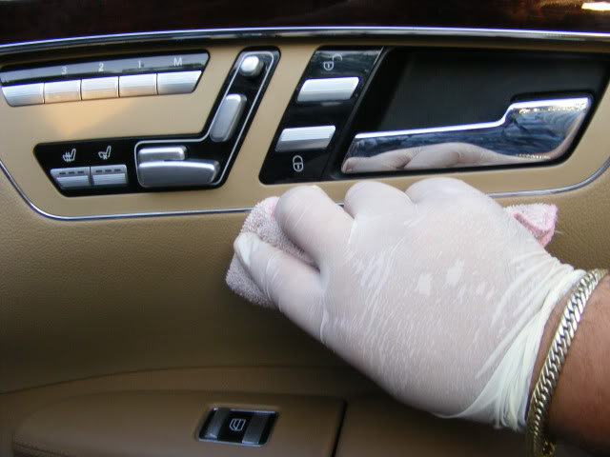
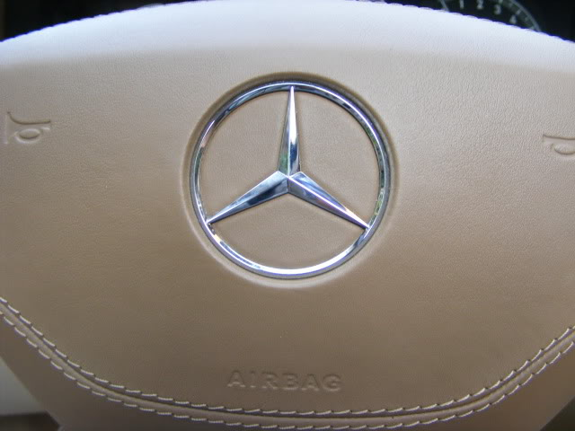
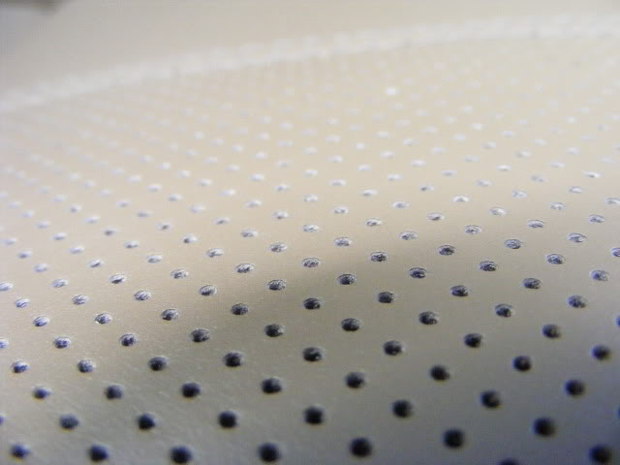
50:50
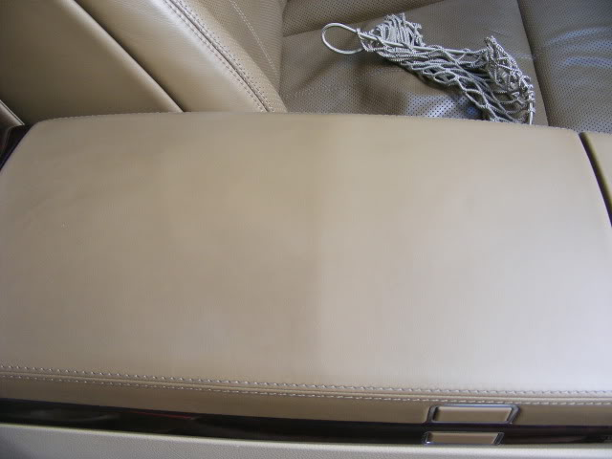

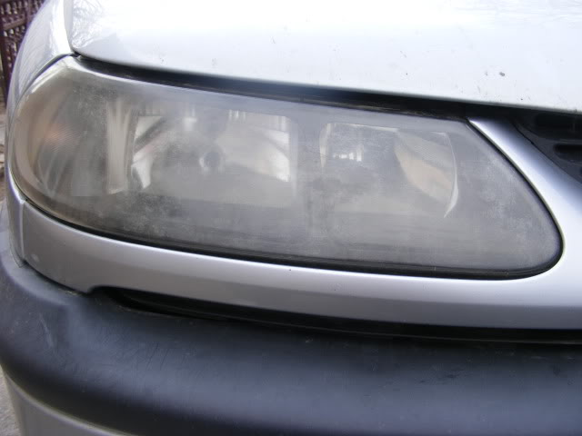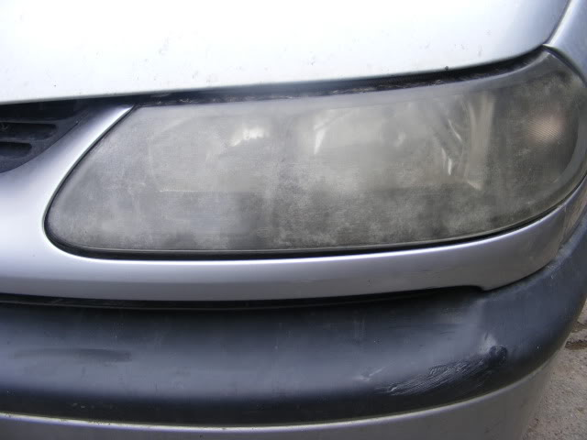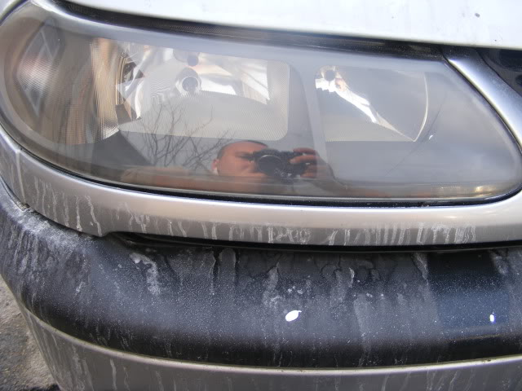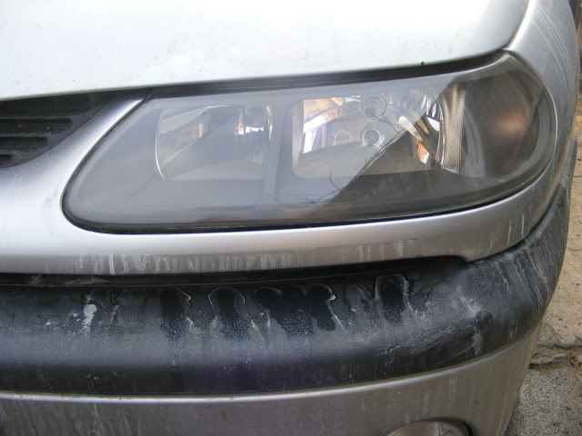

Va multumim!

